Proiect SGBD Oracle

Gestiunea unei companii ce se ocupă cu producerea și comercializarea de autoturisme

Cuprins

1.Descrierea temei economice alese 2

2.Schema conceptuala pentru modelarea temei alese 3

3.Construirea bazei de date 4

4.Exemple de interogări relevante pentru tema aleasa 13

Blocuri PL/SQL conținând structuri de control variate 13

Structuri alternative 13

Structuri repetitive 15

Excepții 19

Cursori 23

Proceduri 26

Funcție 28

5.Alte exemple de interogări relevante pentru tema aleasă 30

# 1.Descrierea temei economice alese

Am ales să dezvolt o bază de date pe tema gestiunii unei companii ce se ocupă cu producerea și comercializarea de autoturisme. Prin intermediul acestei baze de date se pot accesa și determina informații precum costurile de producție, costurile de promovare a noilor produse, cifra de afaceri. De asemenea, se poate studia impactul investițiilor asupra dezvoltării activității firmei si îmbunătățirii produselor prin intermediul diverselor departamente , precum departamentul de Cercetare si Dezvoltare, departamentul de Marketing și departamentul de Proiectare.

Se poate analiza popularitatea unui produs prin numărul de apariții in comenzile plasate de către clienți. În funcție de numărul de produse comandate, se poate decide dacă un anumit produs poate fi promovat cu scopul de a crește vânzările sau dacă va fi eliminat din producție. Totodată, în funcție de data de lansare a produsului si numărul de comenzi in care se regăsește, se poate stabili daca acesta este încă relevant pe piață sau trebuie înlocuit cu unul nou. Se pot compara datele din tabelele Promoții și Reclame cu cele din comenzi pentru a se studia impactul acestora asupra vânzărilor, comparând costurile de producție a bunului în sine, cât și a reclamelor și promoțiilor, cu cifra de afaceri. Se poate realiza o cercetare statistică asupra preferințelor clienților pe grupe de vârsta si sexe pe baza datelor ce se regăsesc în tabelele Clienți, Comenzi și Produse.

Baza de date este formată din următoarele tabele:

* **Angajati** -> conține informații despre persoanele angajate din cadrul companiei
* **Concedii**-> conține înregistrări privind concediile acordate angajaților, fie acestea cu plata sau fără plata
* **Funcții** -> conține toate funcțiile din cadrul firmei și salariul aferent fiecăreia
* **Departamente** -> în ea se regăsesc toate departamentele firmei
* **Investiții** -> aici se regăsesc toate investițiile realizate, atat departamentele in care s-au investit, cat si motivul finanțării
* **Comenzi** -> conține toate comenzile plasate, oferind informații precum data la care s-a plasat comanda, produsul comandat, clientul care a plasat comanda și angajatul care se ocupă de aceasta
* **Clienți** -> conține informații despre persoanele care au plasat comenzi, precum nume, data de naștere, sex și date de contact
* **Rând_comenzi** -> conține ordinea in care vor fi realizate comenzile
* **Produse** -> conține toate produsele pe care firma le produce și le comercializează, cât și informații privind caracteristicile acestora, costurile de producție și data de lansare a fiecăruia
* **Promoții** -> conține promoțiile aplicate produselor companiei, incluzând data de începere si finalul campaniei promoționale, produsele cărora se aplica si procentul promoțional
* **Reclame** ->conține toate reclamele realizate pentru promovarea produselor, incluzând costul de producție al acestora, produsele care sunt promovate, cat si datele de inceput si de sfârșit al campaniei publicitare

# 2.Schema conceptuala pentru modelarea temei alese

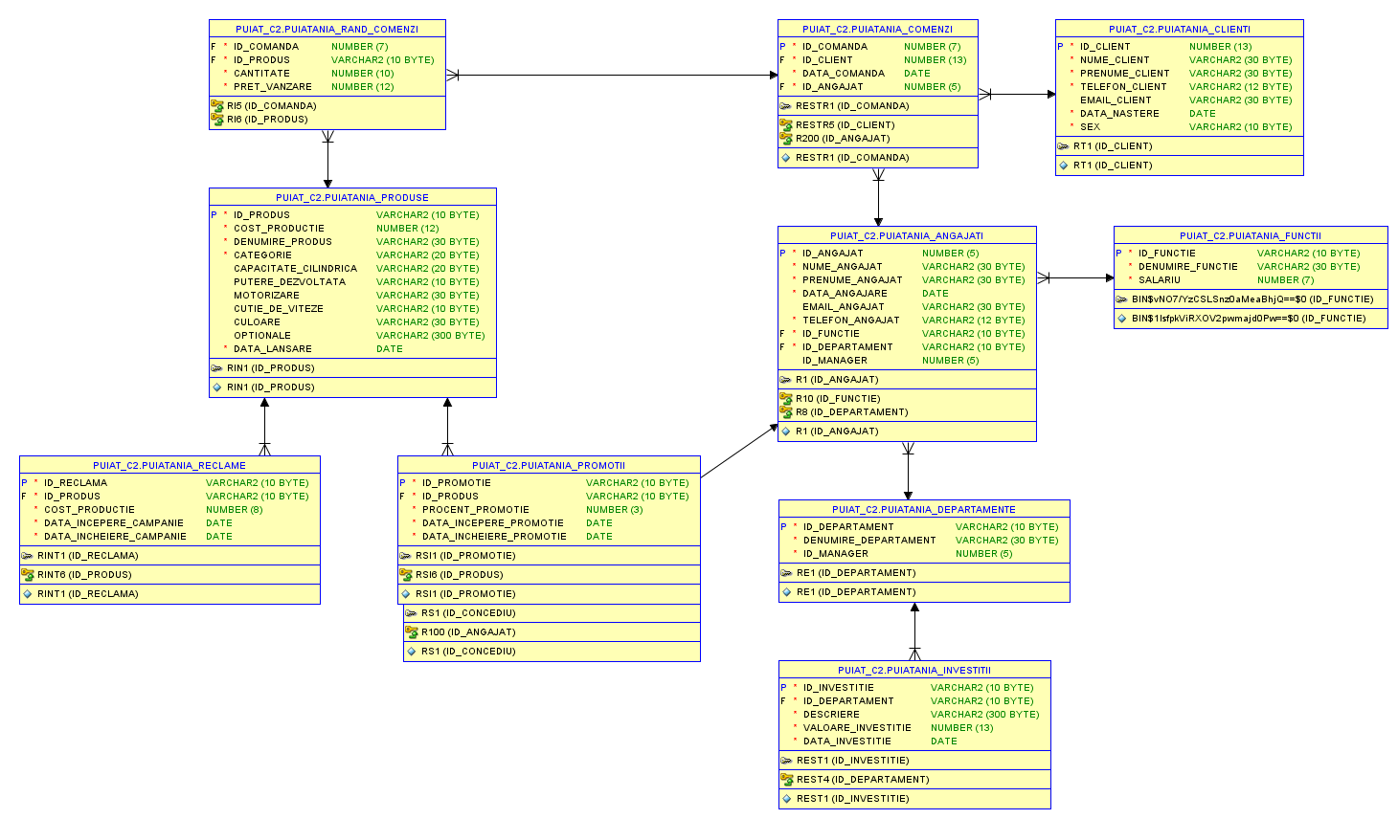

# 3.Construirea bazei de date

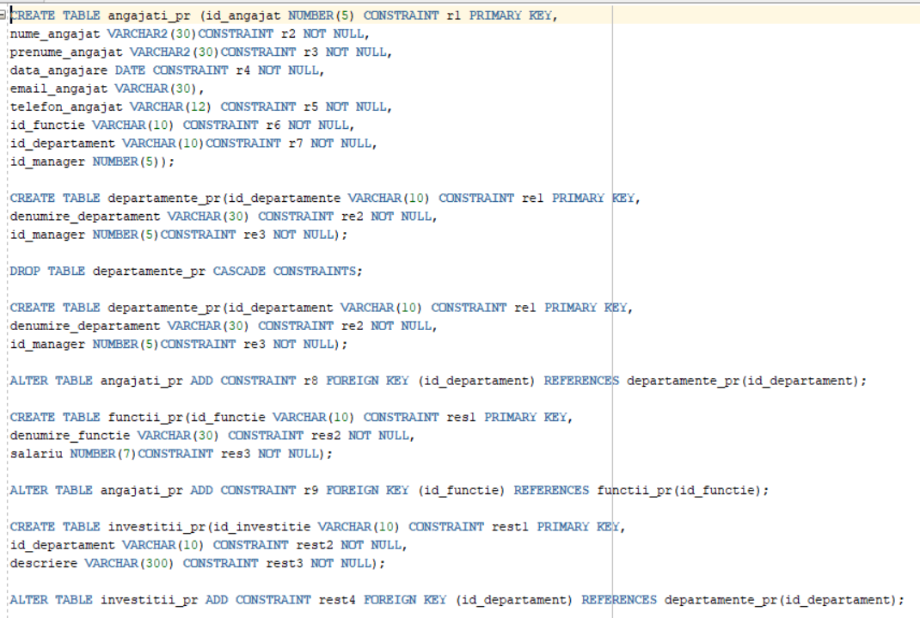

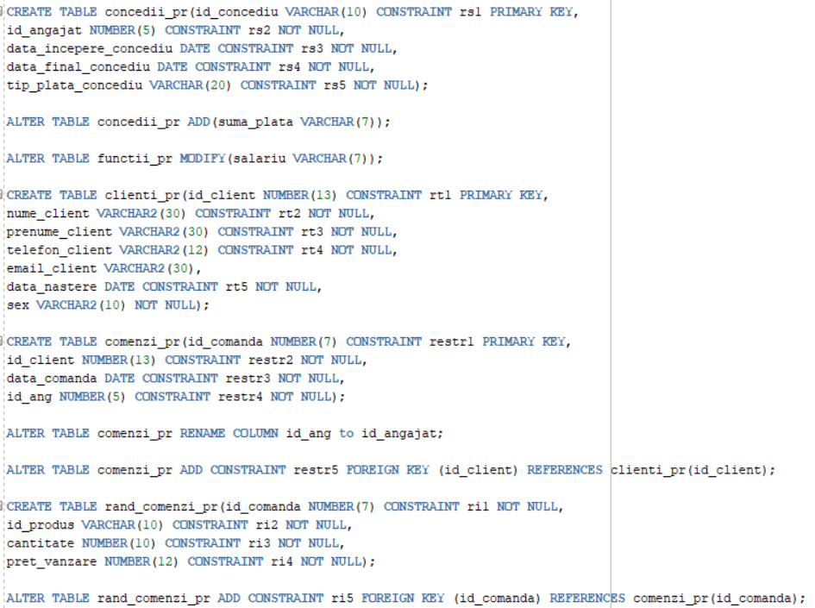

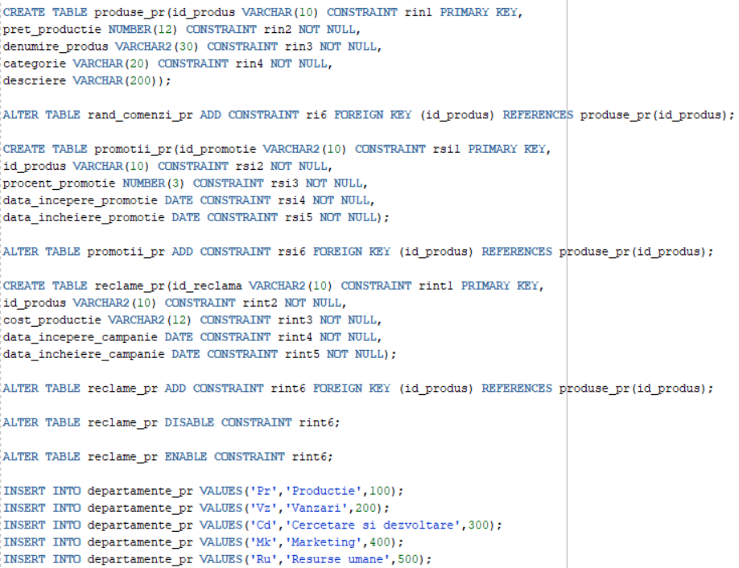

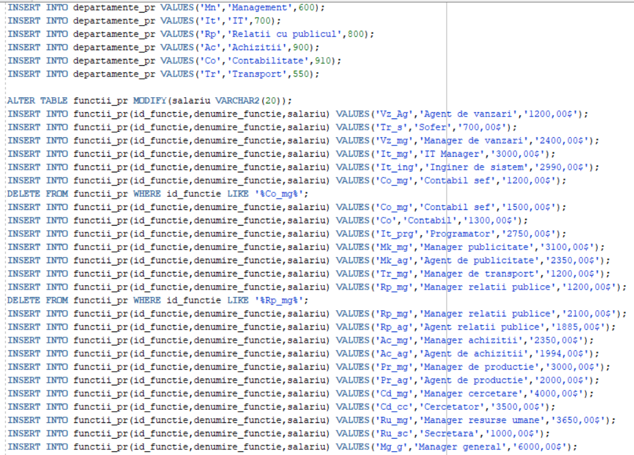

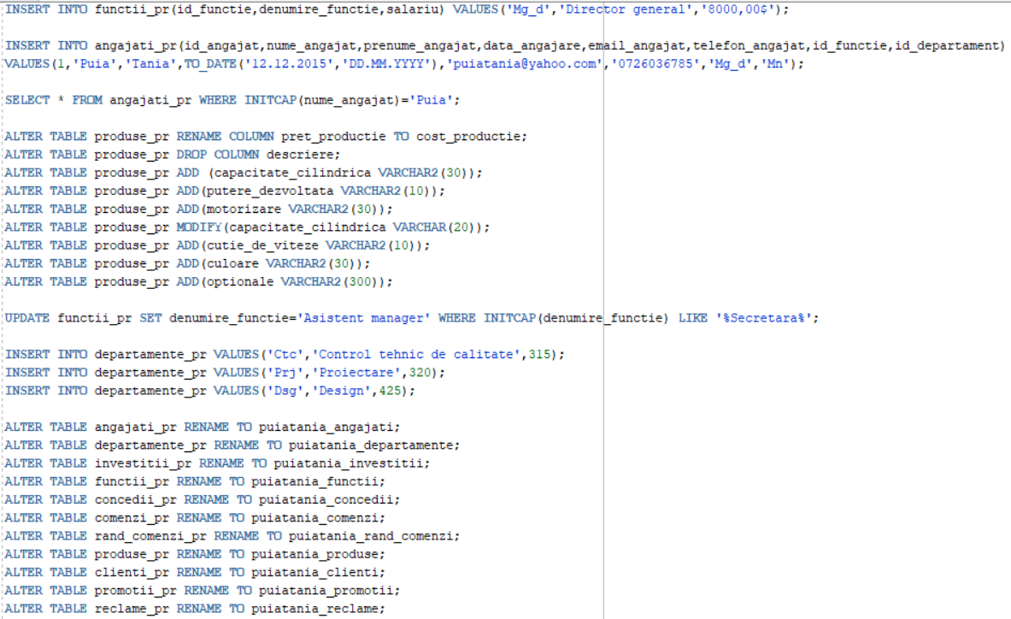

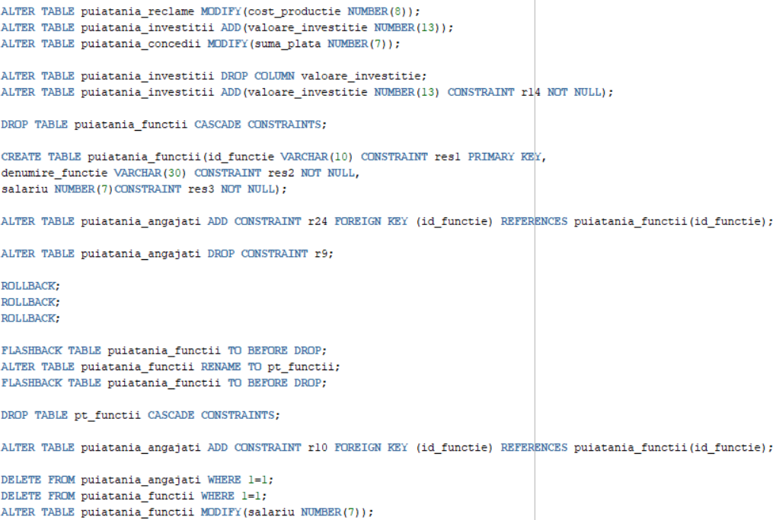

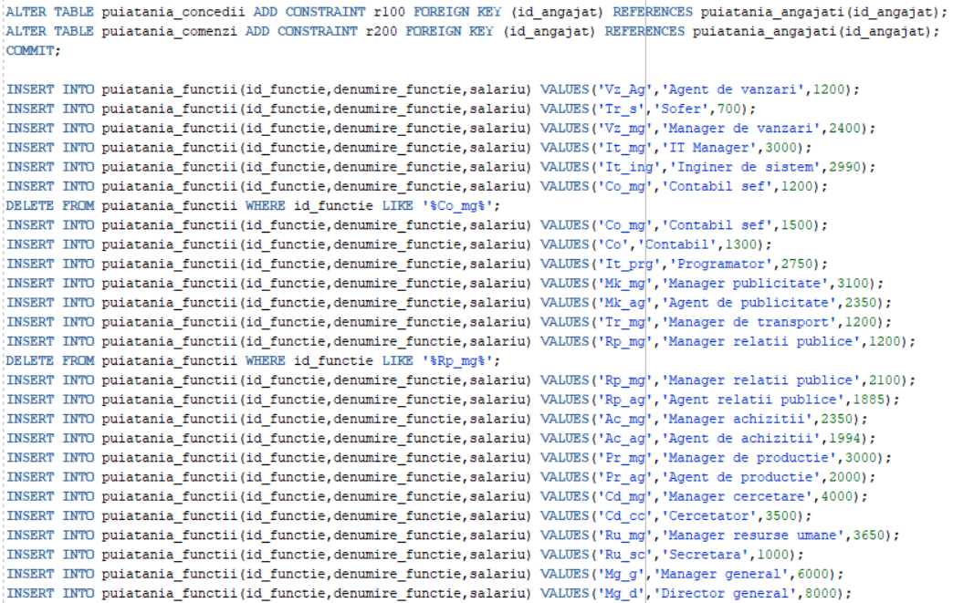

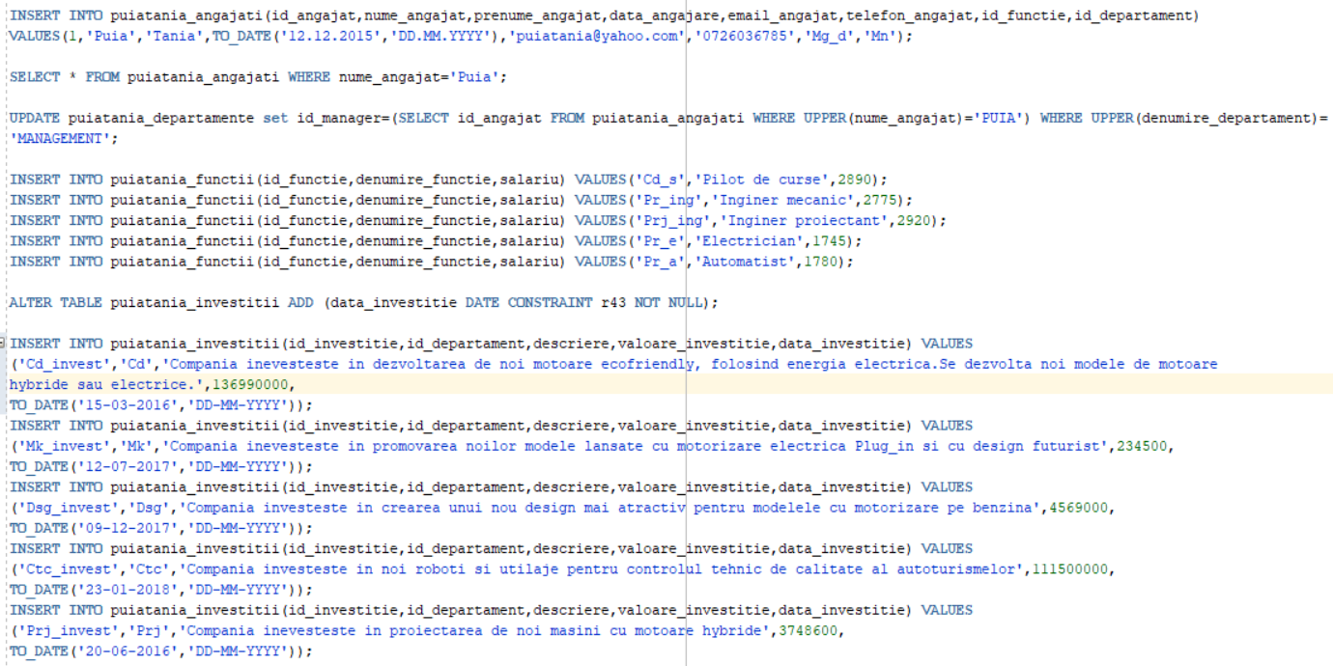

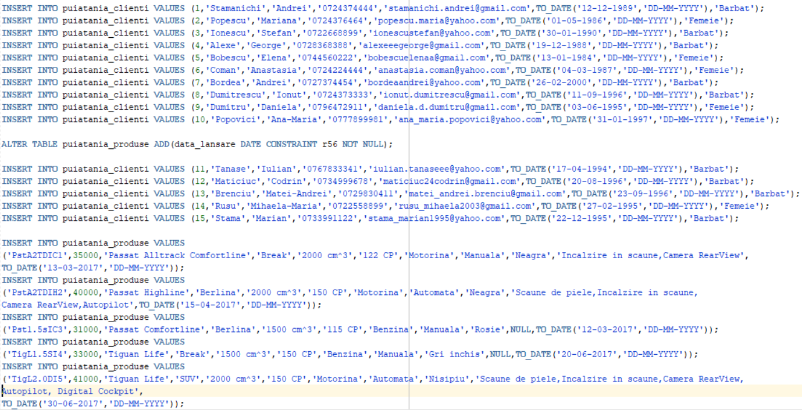

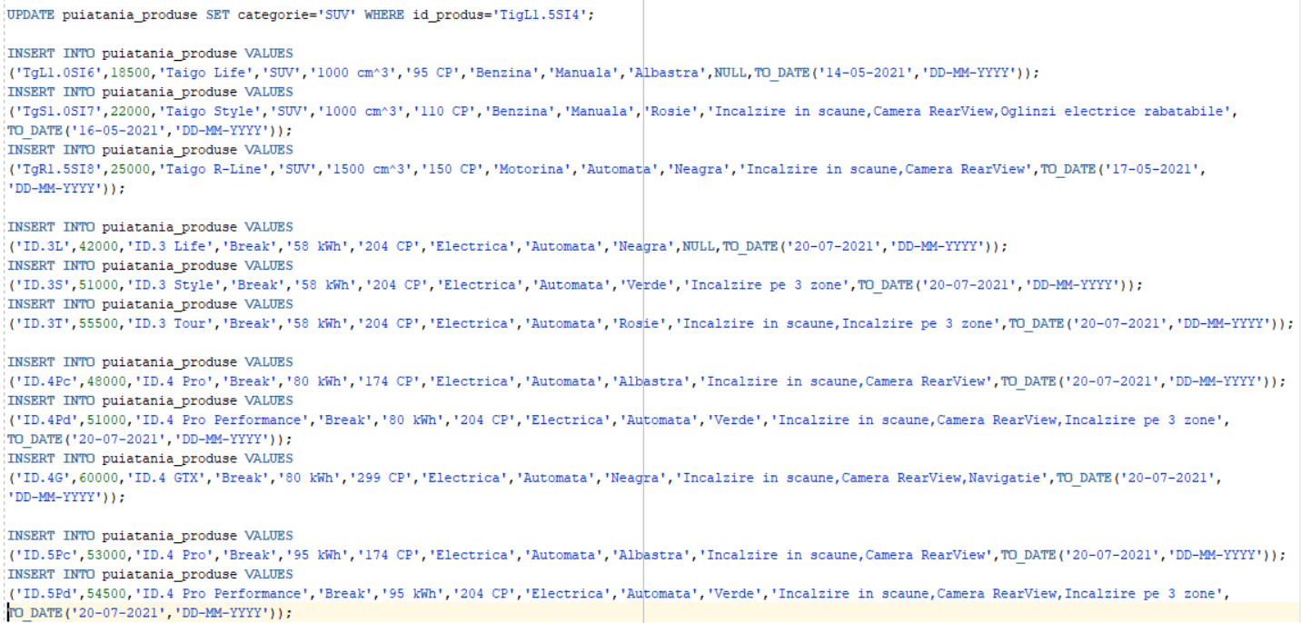

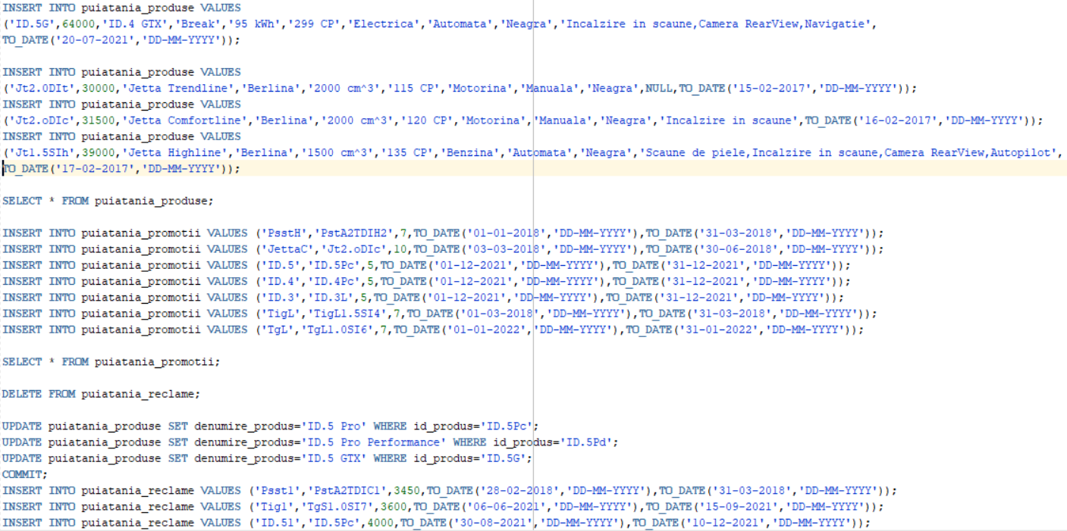

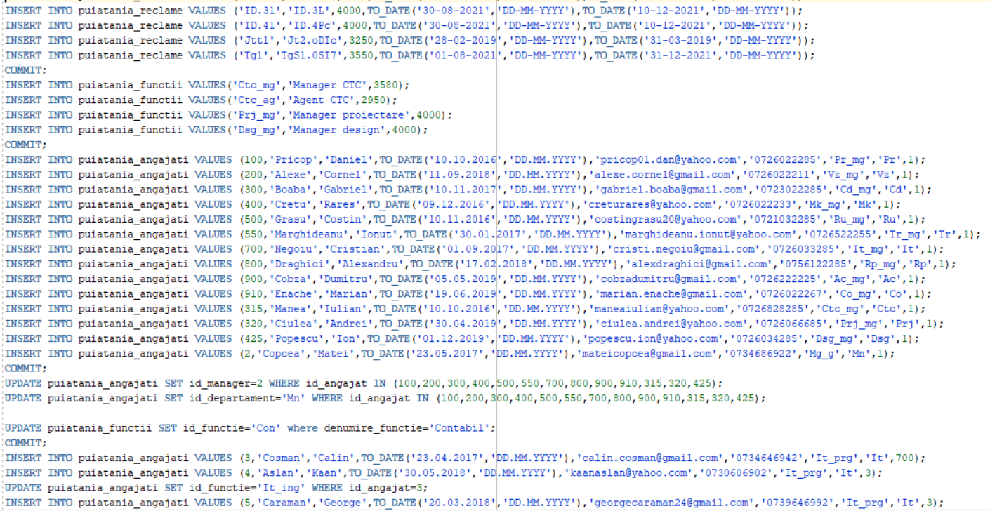

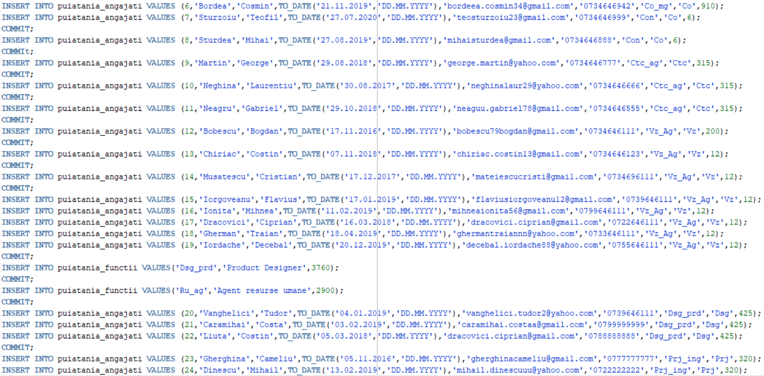

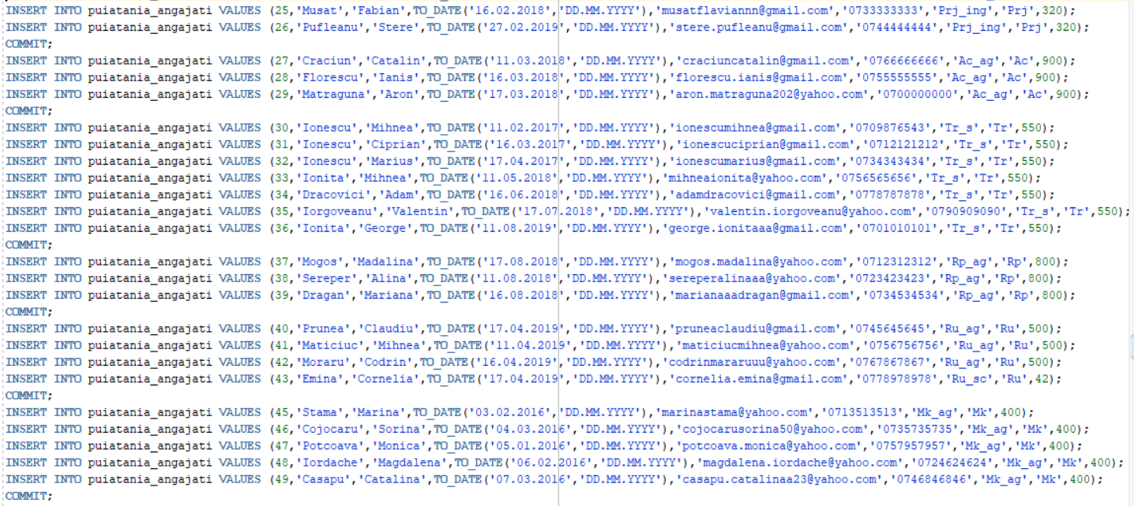

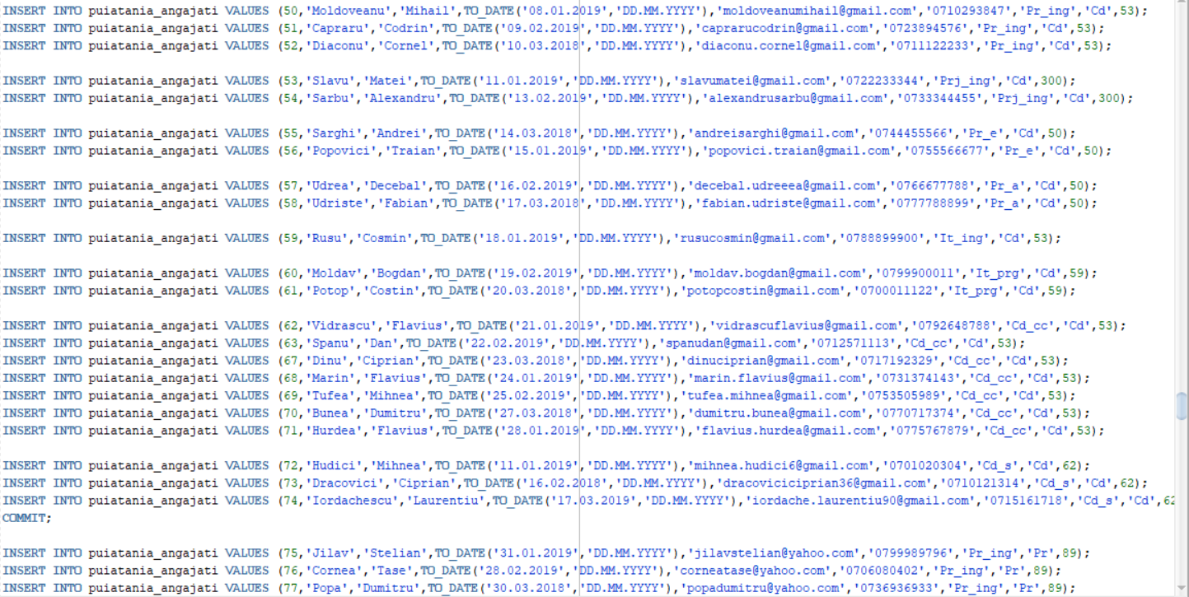

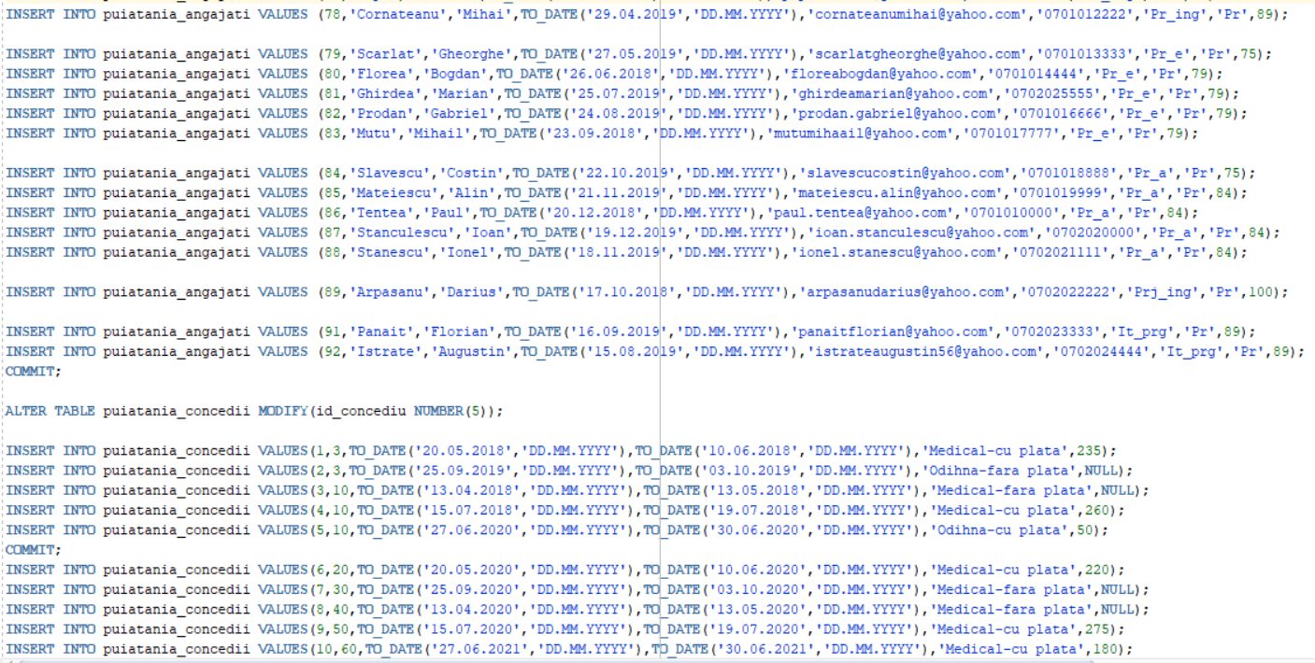

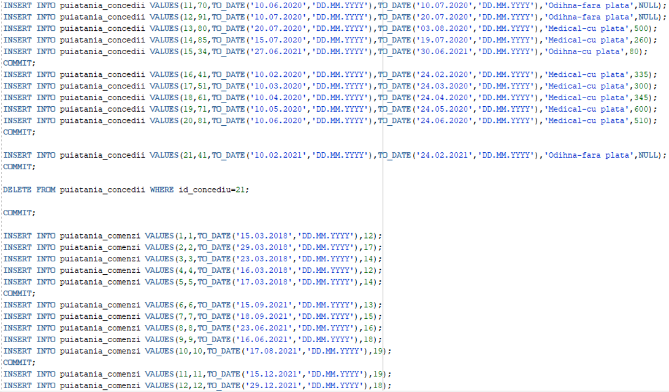

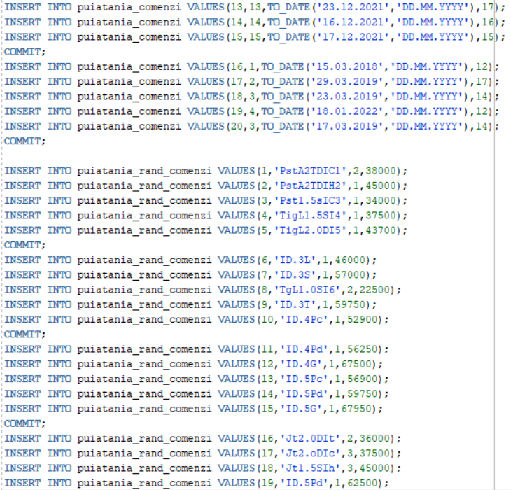



# 4.Exemple de interogări relevante pentru tema aleasa

## Blocuri PL/SQL conținând structuri de control variate

### Structuri alternative

**1)**Să se afișeze dacă pentru produsul selectat după id are o putere dezvoltată mai mare de 150 CP. Să se prezinte și cazul în care nu există produsul cu acel id.

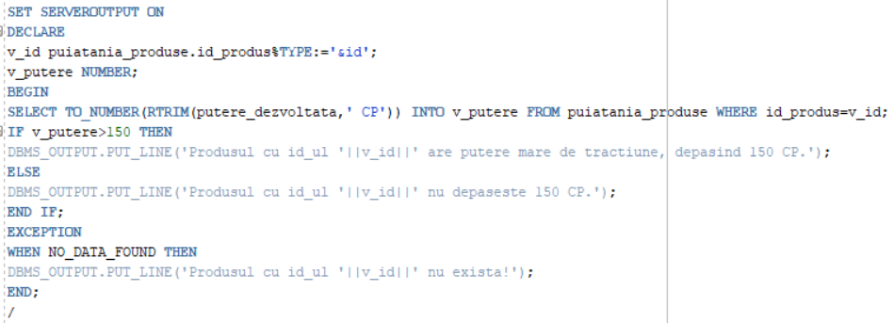

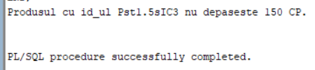

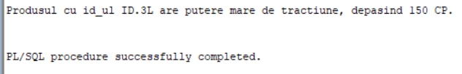

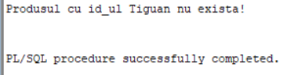

**2)**Să se afișeze în ce categorie intră investiția pentru id-ul primit de la tastatură. Să se gestioneze cazul în care nu există investiția cu acest id.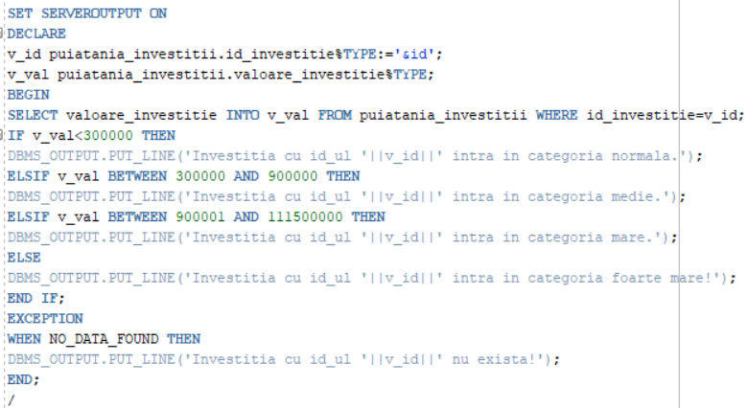

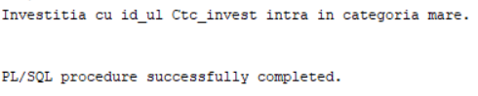

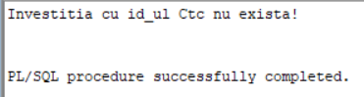

**3)**Să se afișeze noul cost de producție al produsului introdus de la tastatură, fiind calculat după ce categorie de motorizare intră. Să se trateze cazul în care nu există produsul.

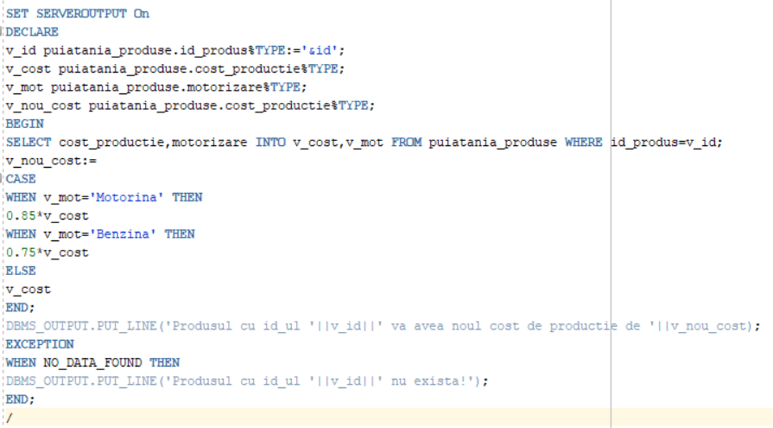

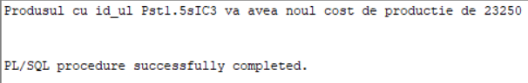

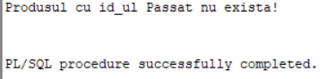

**4)**Să se afișeze cât de cerut este produsul în funcție de popularitatea culorii în care este produs. Să se trateze cazul în care nu există acel produs.

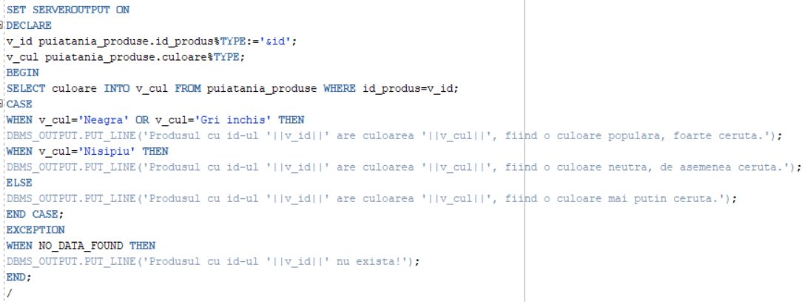

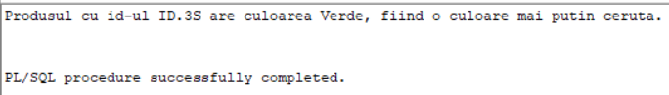

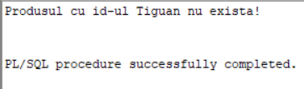

### Structuri repetitive

**1)**Să se afișeze datele despre toate clientele companiei.

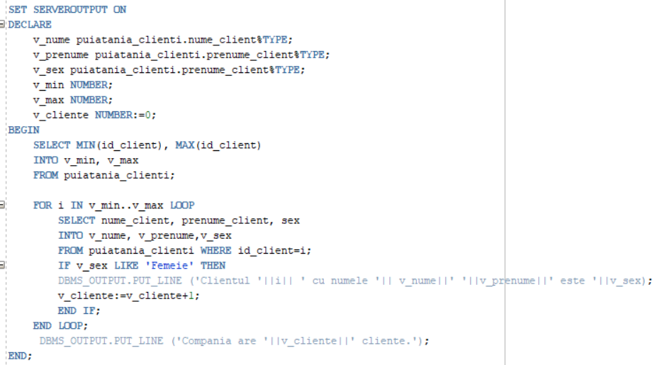

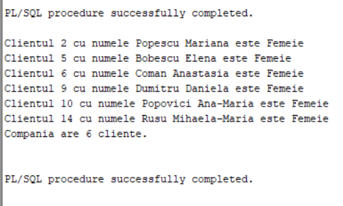

**2)**Să se afișeze toate comenzile, iar fiecare să fie încadrată într-una dintre categoriile: recentă, relativ recentă sau veche.

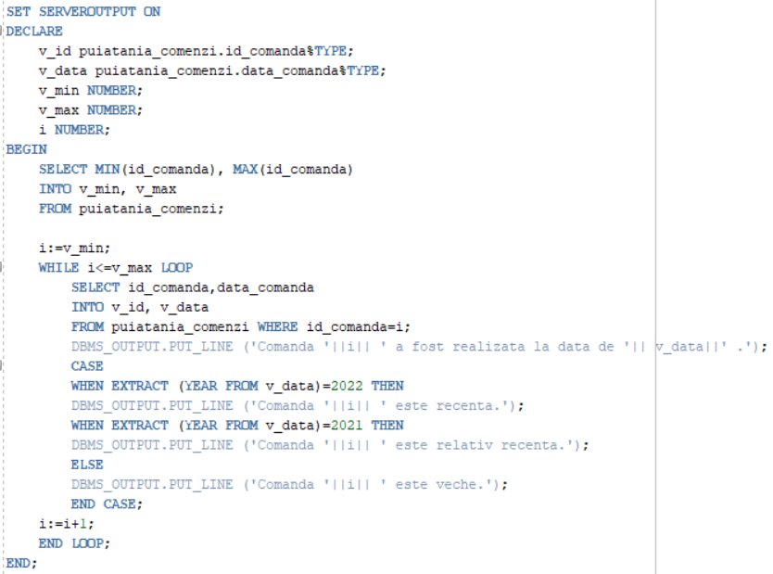

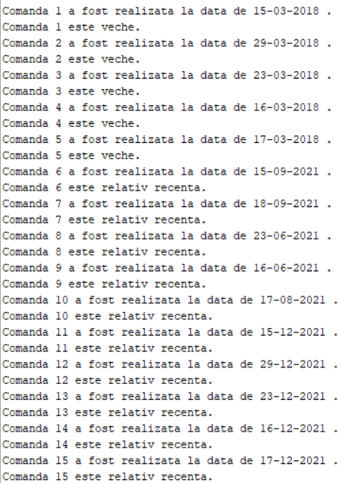

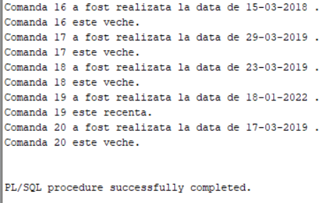

**3)**Să se afișeze numele complet, data nașterii și categoria în care se află după anul nașterii pentru toți clienții.

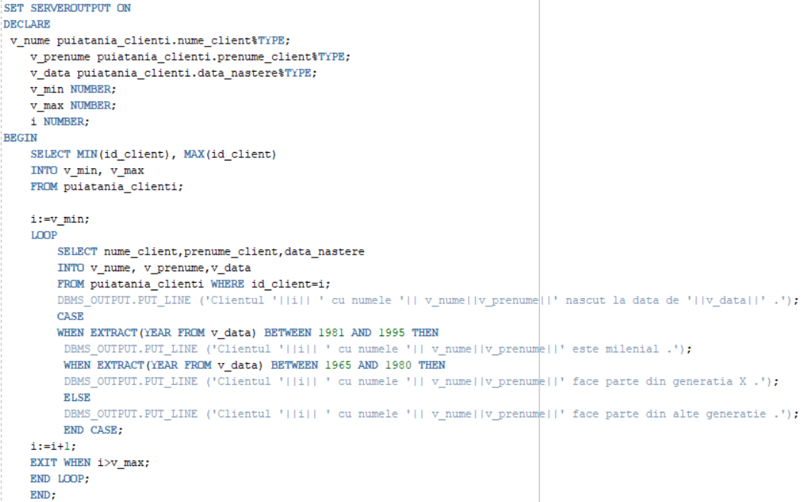

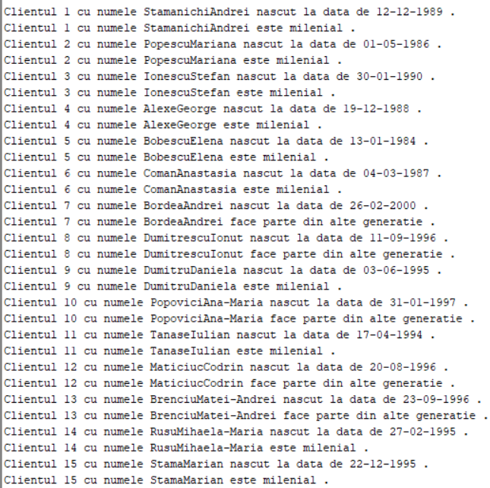

**4)**Să se parcurgă toate comenzile și să se numere câte au fost realizate pentru fiecare an. La final să se afișeze anul în care au fost realizate cele mai multe comenzi.

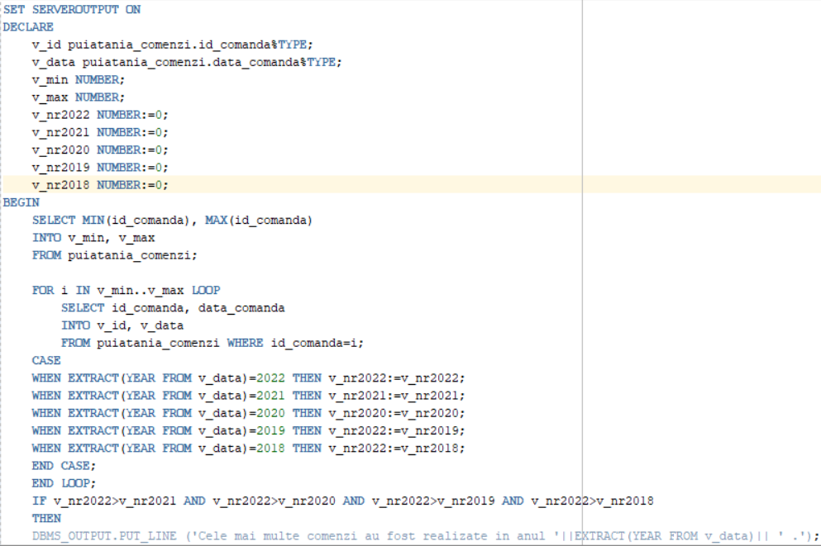

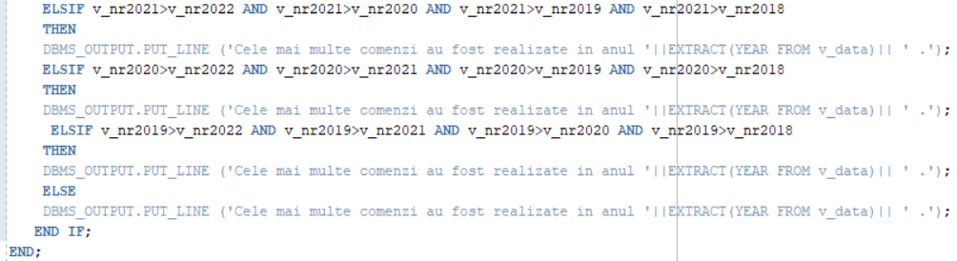

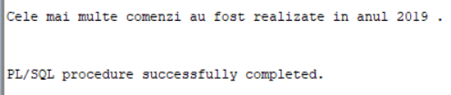

## Excepții

**1)**Să se afișeze cifra de afaceri realizată pentru anul introdus de la tastatura, specificând categoria din care face parte. Să specifice dacă nu există comenzi realizate în anul introdus.

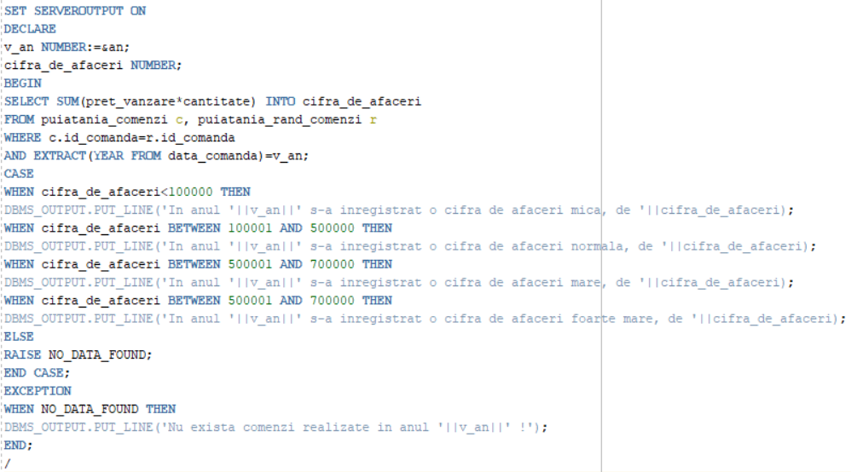

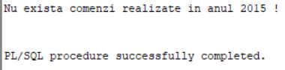

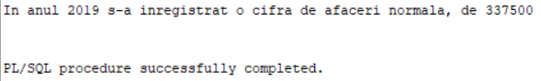

**2)**Să se modifice procentul la 12% pentru promoția cu id-ul primit de la tastatură. Să se afișeze dacă s-a produs vreo modificare, în caz contrar specificându-se că nu s-a găsit promoția cu acest id.

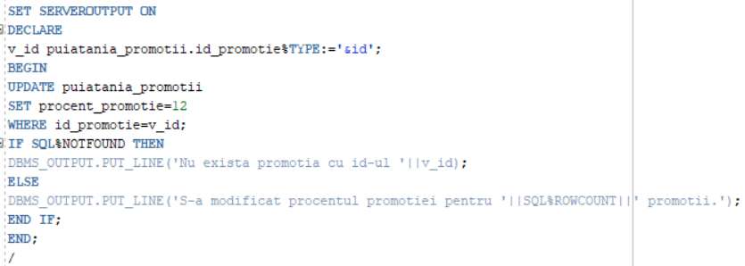

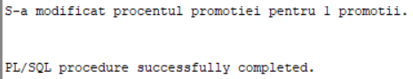

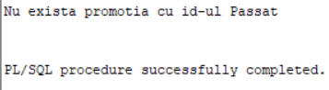

**3)**Să se afișeze dacă există vreun produs de culoare galbenă.

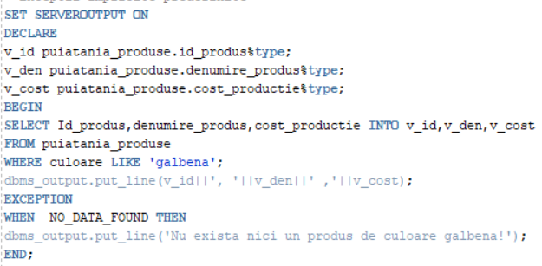

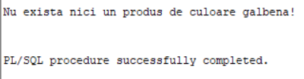

**4)**Să se afișeze produsele de culoare neagră. Dacă există mai multe, să se gestioneze eroarea corespunzătoare.

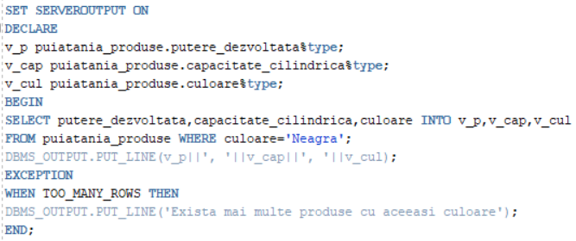

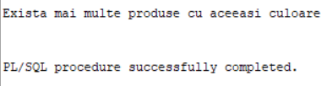

**5)**Să se introducă o nouă funcție în tabela puiatania_functii. Să se gestioneze eroarea generată de neintroducerea informațiilor suficiente.

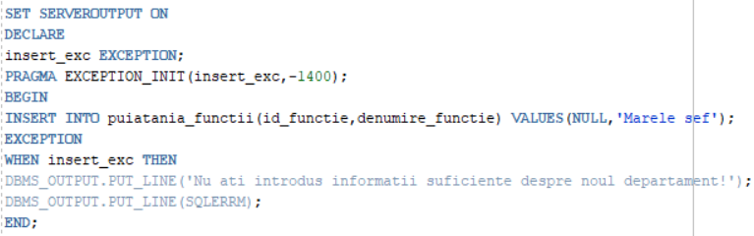

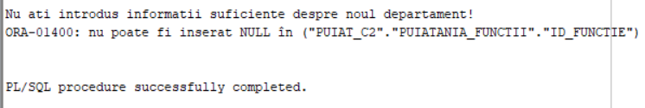

**6)**Să se modifice costul de producție cu o valoare introdusă de la tastatură al unei reclame după id. Să se gestioneze situația în care nu există reclamă pentru id-ul introdus de la tastatură, iar în caz contrar, să se afișeze numărul de modificări și să se efectueze ROLLBACK.

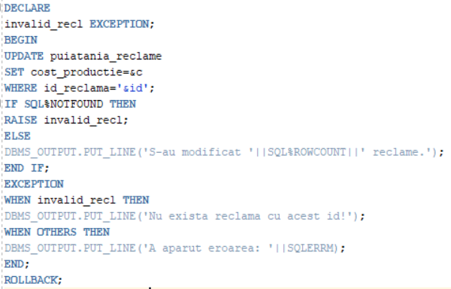

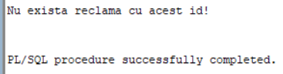

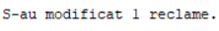

## Cursori

**1)**Să se afișeze toate reclamele, împreună cu numele produsului pentru care se realizează, cât și costul de producție. La final să se afișeze costul total al realizării reclamelor.

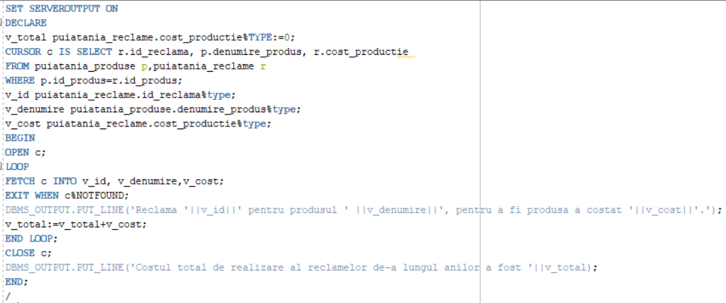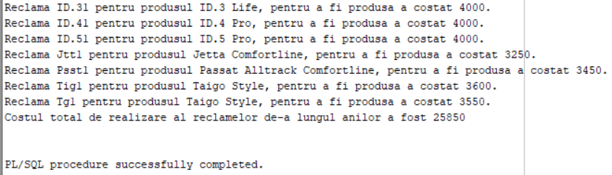

**2)**Să se afișeze primele 2 cele mai scumpe investiții în departamente.

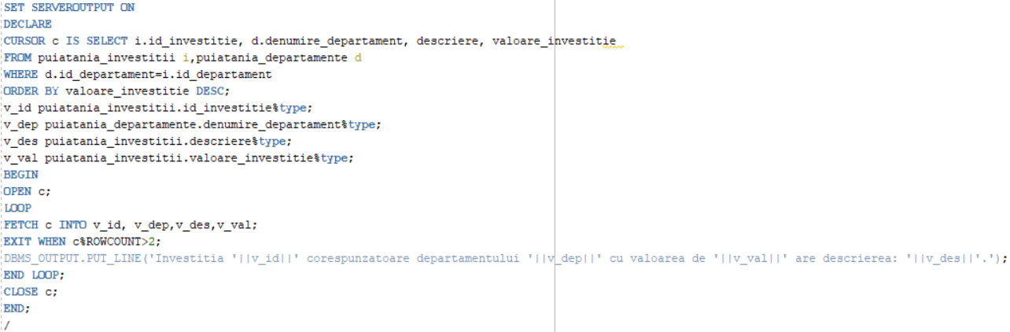



**3)**Să se afișeze produsele care depășesc costul de producție de 53000.

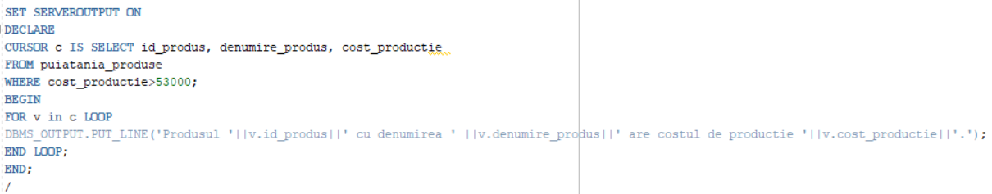

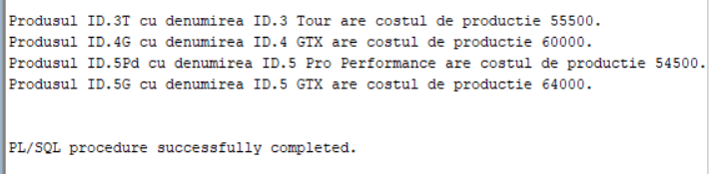

**4)**Să se afișeze concediile medicale cu plată și suma care trebuie plătită.

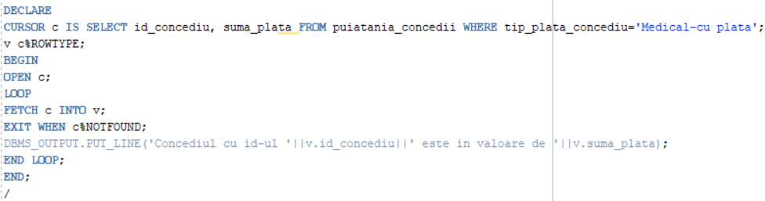

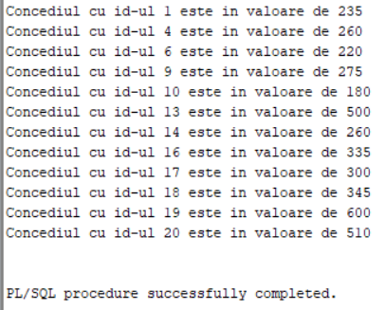

**5)**Să se afișeze ce cantitate din fiecare produs s-a vândut.

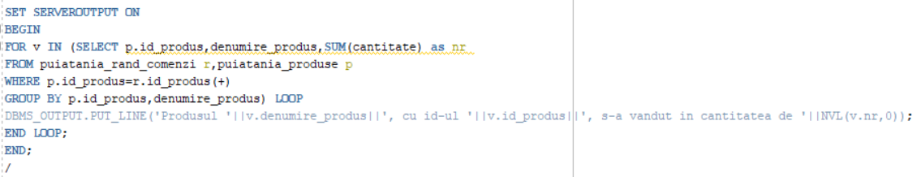

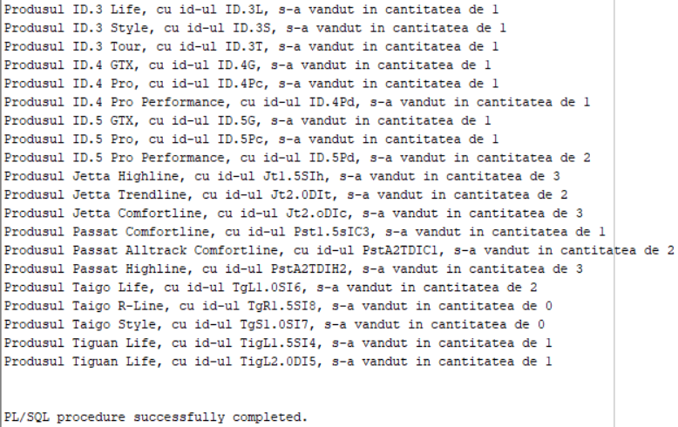

**6)**Să se afișeze suma de plată a concediilor pentru fiecare an.

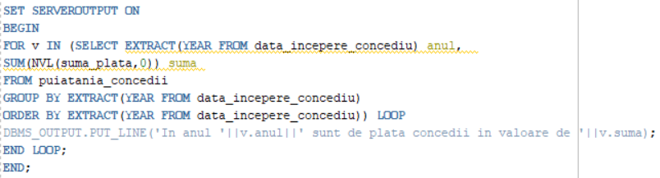

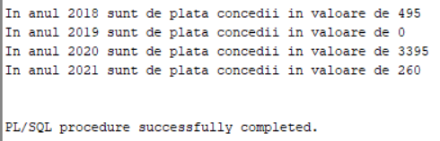

**7)**Să se șteargă concediile medicale cu plată. Să se afișeze numărul de înregistrări șterse. Să se anuleze ștergerea.

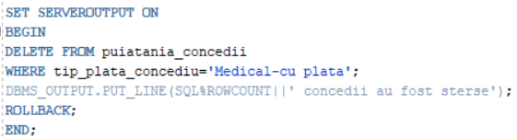

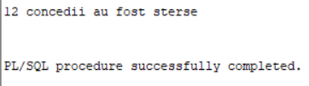

**8)**Să se afișeze primele 5 cele mai scumpe produse din punct de vedere al costului de producție.

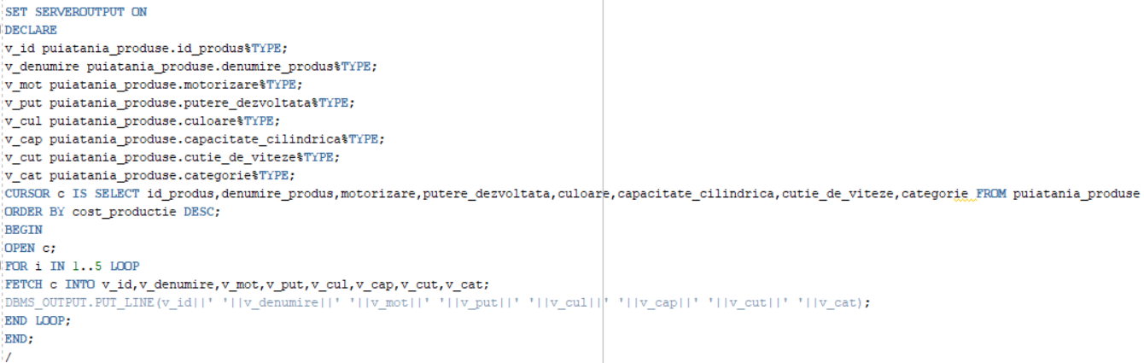

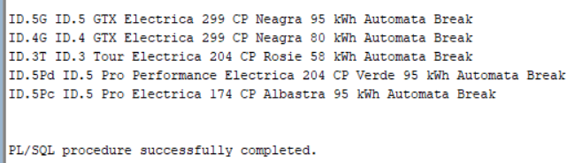

## Proceduri

**1)**Să se creeze o procedură care afișează departamentele în care s-au realizat investiții cu o valoare mai mare decât 250000.

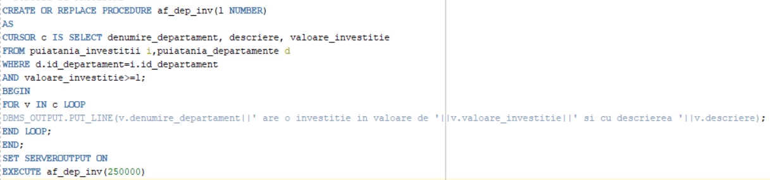

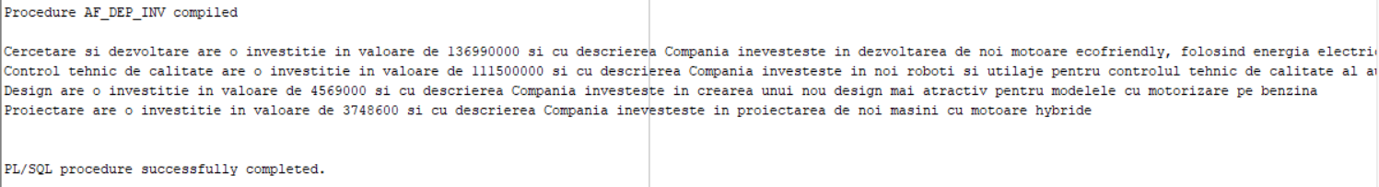

**2)**Să se creeze procedura care calculează valoarea concediilor medicale cu plată pentru anul 2020.

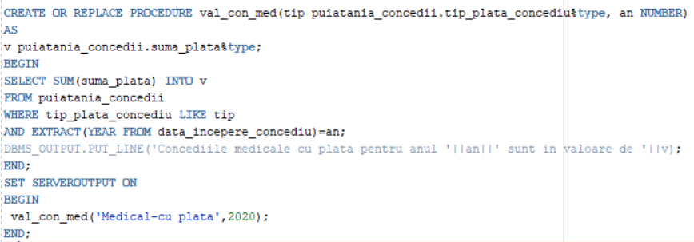

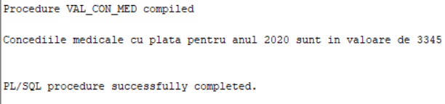

**3)**Să se creeze o procedură care să aibă ca și parametru de intrare id-ul produsului și ca parametrii de ieșire celelalte detalii legate de acesta. Această procedură trebuie să afișeze detaliile returnate.

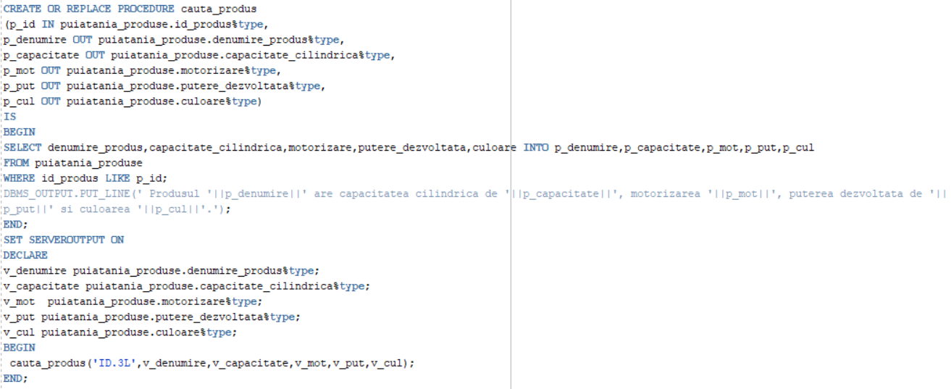

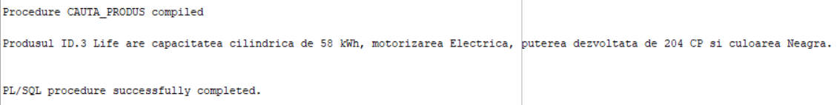

**4)**Să se creeze o procedură care să returneze costul de producție mediu al produselor comercializate.

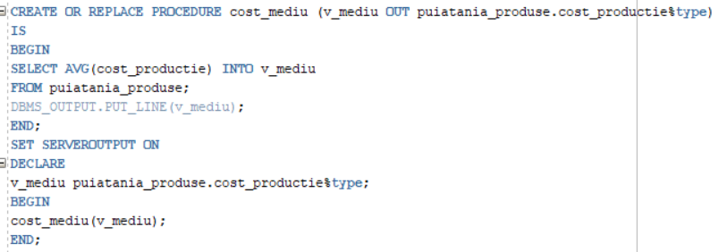

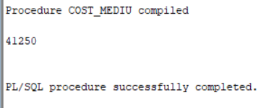

## Funcție

**1)**Să se creeze o funcție care primește ca și parametru id_ul clientului și returnează vechimea comenzii plasate.

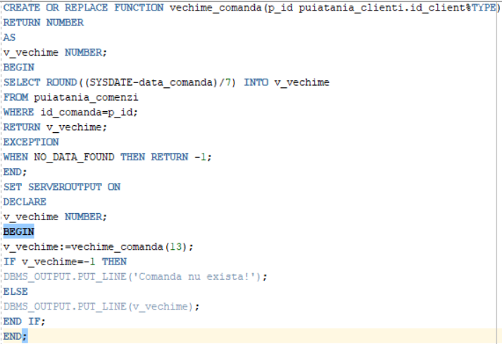

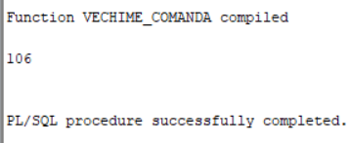

**2)**Să se creeze o funcție care să verifice dacă costul de producție al produsului depășește costul mediu, având ca și parametri de intrare id-ul produsului și costul mediu.

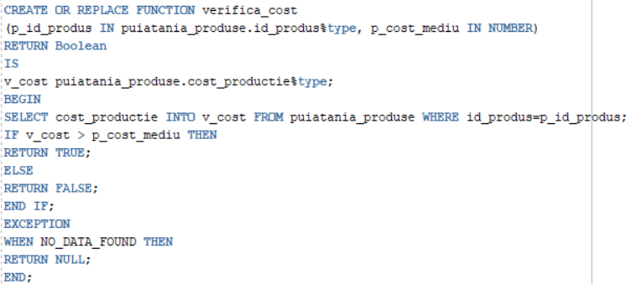

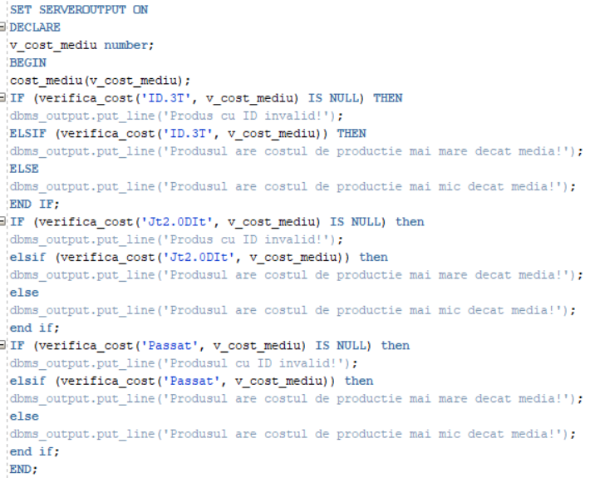

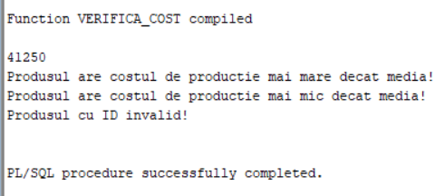

**3)**Să se creeze o funcție care va calcula taxa care trebuie plătită pentru concedii, având ca și parametru de intrare procentul utilizat în calcul.

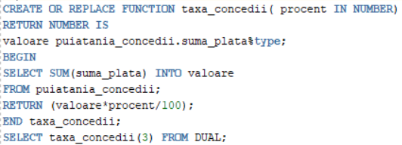

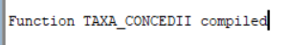

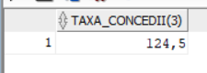

# 5.Alte exemple de interogări relevante pentru tema aleasă

1. **Să se afișeze care produse poluează mai mult ,respectiv mai puțin mediul înconjurător în funcție de motorizările lor. Dacă mașinile funcționează pe baza de combustibil fosil, atunci sunt dăunătoare mediului înconjurător, iar dacă funcționează pe baza de energie regenerabilă sunt mai puțin dăunătoare.**

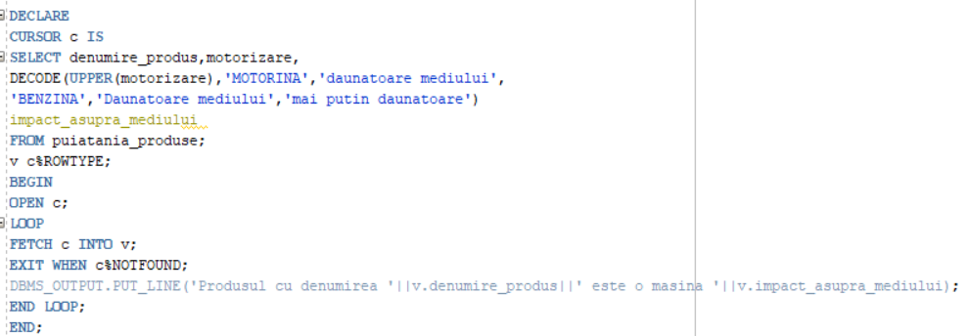

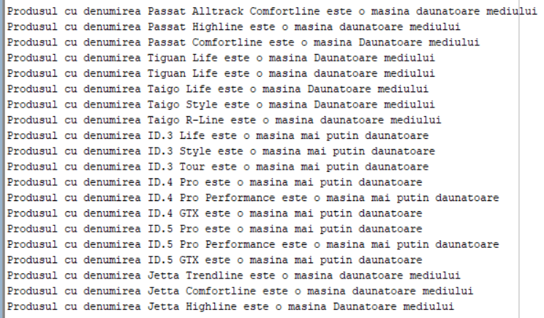

1. **Să se afișeze produsele comandate, împreună cu informații, inclusiv costul de producție, cât și prețul de vânzare al acestora.**

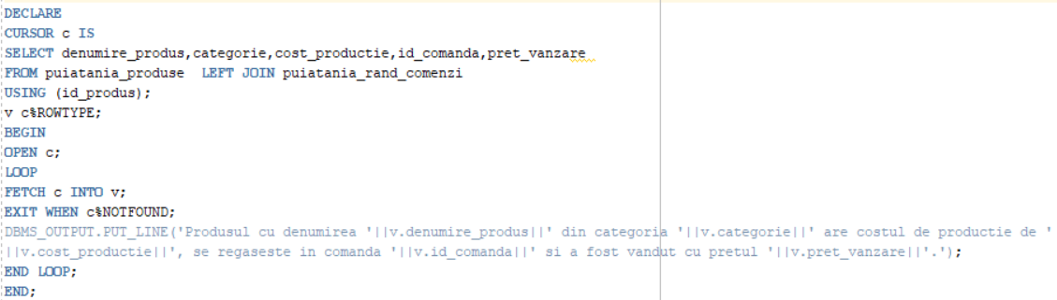

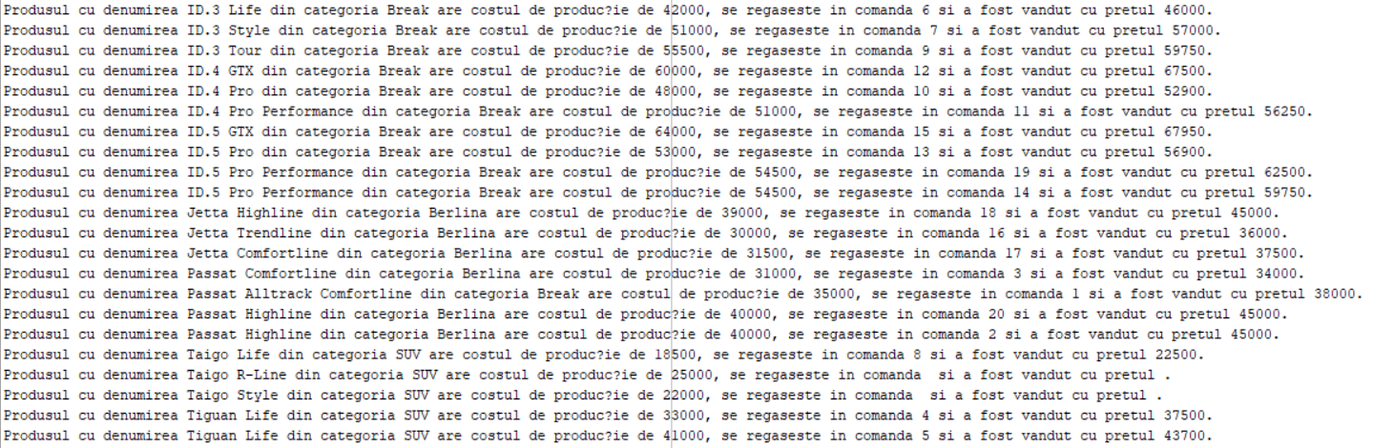

1. **Să se afișeze datele de contact pentru angajații care au gestionat comenzi.**

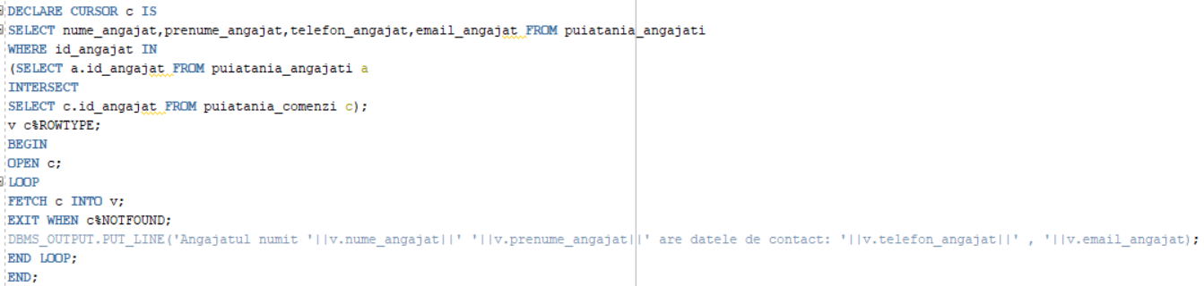

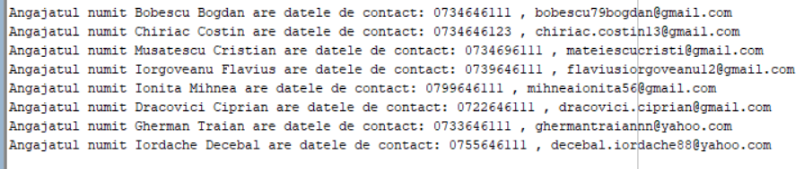

1. **Să se afișeze toate produsele care au beneficiat de reclamă, dar care nu au fost în același timp incluse în promoții, cât și perioadele campaniei publicitare.**

